**Практическая работа № 8 «Применение формул сложения»**

**Цель работы:**

* научиться применять тригонометрические формулы при решении различных типов задач;
* развивать логическое мышление студентов при использовании тригонометрических формул;
* совершенствовать навыки владения студентами умением четко и грамотно формулировать вывод, оформлять свое решение.

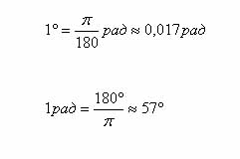 Перевод градусной меры угла в радианную и обратно. Пусть α — градусная мера угла, β — радианная, тогда справедливы формулы: http://free.megacampus.ru/xbookM0001/files/f-teor-09-001.gif, http://free.megacampus.ru/xbookM0001/files/f-teor-09-002.gif.

**Четность и нечетность тригонометрических функций**

Функция F(x) называется четной, если F(-x)=F(x). Функция F(x) называется нечетной,

если F(-x)=-F(x). Функция F(x) называется ни четной, ни нечетной во всех остальных случаях.  
sin α, tg α, ctg α. - функции нечетные, поэтому  sin(- α) = - sin α tg(- α) = - tg α; ctg(- α) = - ctg α;   
cos α - функции четные, следовательно, cos(- α) = cos α.

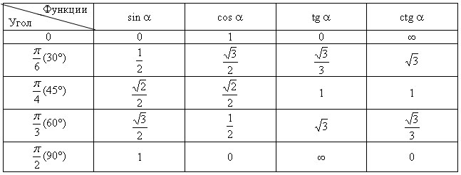**Формулы приведения**  
Вычисление значений тригонометрических функций любого угла сводится к вычислению значений тригонометрических функций острого угла по следующим правилам:   
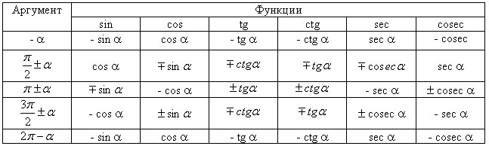   
**Некоторые значения тригонометрических функций**

**Выражение sinα, cosα, tgα через tg(α/2)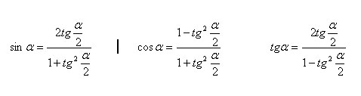Основные тригонометрические тождества**  
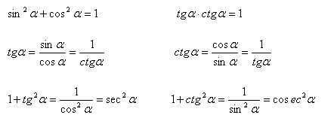**Тригонометрические функции суммы и разности углов**  
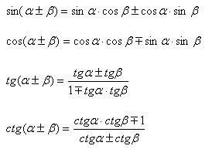

**Тригонометрические функции двойных,**

**тройных и половинных углов**

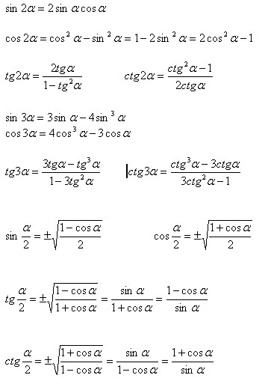  
В формулах половинного угла знаки перед радикалами берутся в зависимости от знака тригонометрической функции, стоящей в левой части равенства.   
Каждая из формул для тангенса и котангенса справедлива только при условии, что все входящие в нее значения функций существуют.

**Преобразование суммы (разности) тригонометрических функций в произведение (преобразование тригонометрических выражений к виду, удобному для логарифмирования).**

 Преобразование суммы (разности) тригонометрических функций в произведение (преобразование
 тригонометрических выражений к виду, удобному для логарифмирования)**Преобразование произведения**

**тригонометрических функций в сумму.**

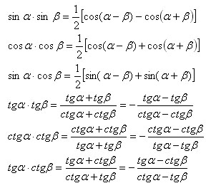 Правая и левая части каждой формулы, в которую входят тангенсы и (или) котангенсы, должны существовать одновременно. 

**Простейшие соотношения между обратными тригонометрическими функциями.**

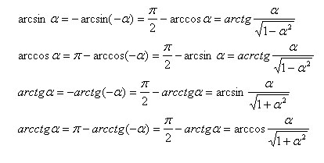 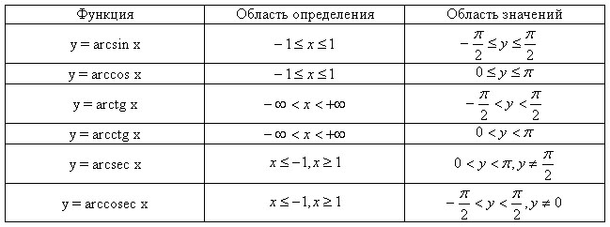

   
*Пример 1.Вычислить значение sin α, если cos α = 0,3, α — угол в первой четверти.*

Решение. Применим основное тригонометрическое тождество, связывающее тригонометрические функции http://free.megacampus.ru/xbookM0001/files/f-teor-09-040.gif.Так как по условию задачи *cosα = 0,3*, то c*os2α = 0,09*. Значит, *sin2α + 0,09 = 1*, *sin2α = 1 – 0,09 = 0,91*. Решая уравнение *sin2α = 0,91*, получаем два случая (http://free.megacampus.ru/xbookM0001/files/f-teor-09-041.gif), из которых, обращая внимание на то, какой четверти принадлежит искомый угол, следует выбрать один. Вспомним, что в первой четверти все тригонометрические функции имеют знак «+». Следовательно, http://free.megacampus.ru/xbookM0001/files/f-teor-09-042.gif.Ответ: http://free.megacampus.ru/xbookM0001/files/f-teor-09-042.gif.

*Пример 2.Вычислите значение tg α, если ctg α = 0,2.*

РешениеВоспользуемся формулой, связывающей тригонометрические функции *y = tg α, y = ctg α : tg α * ctg α = 1*. Подставляя заданное в условии значение 0,2, получаем, что *tg α * 0,2 = 1, откуда tg α = 5*.Ответ: 5.

*Пример 3.Упростите выражения:*

*1) http://free.megacampus.ru/xbookM0001/files/f-teor-09-043.gif;2) http://free.megacampus.ru/xbookM0001/files/f-teor-09-044.gif;3) http://free.megacampus.ru/xbookM0001/files/f-teor-09-045.gif;4) http://free.megacampus.ru/xbookM0001/files/f-teor-09-046.gif;5) http://free.megacampus.ru/xbookM0001/files/f-teor-09-047.gif;6) http://free.megacampus.ru/xbookM0001/files/f-teor-09-048.gif.*

Решение. Данные задания — на применение формул сложения.

1) http://free.megacampus.ru/xbookM0001/files/f-teor-09-049.gif. Обратимся далее к таблице значений тригонометрических функций. Получаем, что http://free.megacampus.ru/xbookM0001/files/f-teor-09-050.gif.2) http://free.megacampus.ru/xbookM0001/files/f-teor-09-051.gif.

3) Воспользуемся формулой «косинус суммы», тогда http://free.megacampus.ru/xbookM0001/files/f-teor-09-052.gif.4) http://free.megacampus.ru/xbookM0001/files/f-teor-09-053.gif.

5) Применим формулу «тангенс суммы», получим http://free.megacampus.ru/xbookM0001/files/f-teor-09-054.gif.6) http://free.megacampus.ru/xbookM0001/files/f-teor-09-055.gif. Ответ: http://free.megacampus.ru/xbookM0001/files/f-teor-09-056.gif.

*Пример 4.Вычислите:*

*1) http://free.megacampus.ru/xbookM0001/files/f-teor-09-057.gif;2) http://free.megacampus.ru/xbookM0001/files/f-teor-09-058.gif;3) http://free.megacampus.ru/xbookM0001/files/f-teor-09-059.gif;4) http://free.megacampus.ru/xbookM0001/files/f-teor-09-060.gif;5) http://free.megacampus.ru/xbookM0001/files/f-teor-09-061.gif.*

Решение

1) Воспользуемся свойством периодичности функции *y = sin x*, тогда http://free.megacampus.ru/xbookM0001/files/f-teor-09-062.gif. 2) Так как период функции *y = tg x* равен *π*, получаем: http://free.megacampus.ru/xbookM0001/files/f-teor-09-063.gif.

3) Представим *75º*в виде суммы двух «удобных» слагаемых: *75º = 45º + 30º*. Следовательно, http://free.megacampus.ru/xbookM0001/files/f-teor-09-064.gif. Обратимся к табличным значениям тригонометрических функций, получим: http://free.megacampus.ru/xbookM0001/files/f-teor-09-065.gif.4) http://free.megacampus.ru/xbookM0001/files/f-teor-09-066.gif. Окончательно получаем, что http://free.megacampus.ru/xbookM0001/files/f-teor-09-067.gif.

5) Для вычисления значения *cos 15º*представим *15º*как *15º = 45º - 30º*(или *15º = 60º - 45º*). Тогда http://free.megacampus.ru/xbookM0001/files/f-teor-09-068.gif. Обратимся далее к табличным значениям тригонометрических функций. Получаем, что http://free.megacampus.ru/xbookM0001/files/f-teor-09-069.gif. Cледовательно, http://free.megacampus.ru/xbookM0001/files/f-teor-09-070.gifОтвет: http://free.megacampus.ru/xbookM0001/files/f-teor-09-071.gif.

*Пример 5. Найти значение следующих тригонометрических выражений: sin 2α, cos 2α, tg 2α, если http://free.megacampus.ru/xbookM0001/files/f-teor-09-108.gif.*

Решение

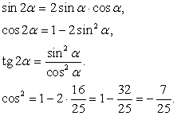Выпишем формулы для вычисления искомых функций:Из основного тригонометрического тождества вычислим: http://free.megacampus.ru/xbookM0001/files/f-teor-09-110.gif

Далее найдем значения искомых выражений: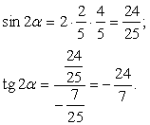Ответ: http://free.megacampus.ru/xbookM0001/files/f-teor-09-112.gif

*Пример 6.Доказать тождество http://free.megacampus.ru/xbookM0001/files/f-teor-09-113.gif.* Решение. Приведем левую часть к 1:http://free.megacampus.ru/xbookM0001/files/f-teor-09-114-1.gif  
http://free.megacampus.ru/xbookM0001/files/f-teor-09-114-2.gif.Тождество доказано.

*Пример 7.Вычислить значение выражения: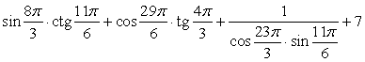.*РешениеОбратим внимание, что http://free.megacampus.ru/xbookM0001/files/f-teor-09-116.gifДалее, используя формулы приведения получим:  Воспользуемся табличными значениями и свойствами тригонометрических 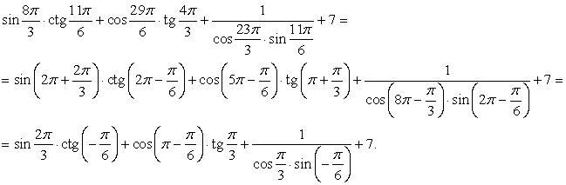функций: 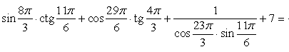  
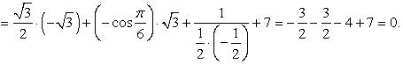Итак, значение выражения равно 0.Ответ: 0.

Для выполнения заданий, связанных с **обратными тригонометрическими функциями**,

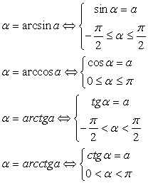нужно, во-первых, четко помнить определения этих понятий:.Удобно при решении таких задач сделать замену (например, *α = arcsin x*) и работать с более привычным объектом — углом*α*, лежащем в первой или четвертой четверти тригонометрического круга, синус которого равен х. При этом выясняется, что задача намного проще, чем казалось вначале.

*Пример 8 .Вычислить cos(4arctg 5).*РешениеПусть *α = arctg5*, тогда *tg α = 5*. Требуется найти *cos4α*. Вычислим вначале *cos2α*, используя универсальную подстановку: http://free.megacampus.ru/xbookM0001/files/f-teor-09-120.gifТогда получаем, что: http://free.megacampus.ru/xbookM0001/files/f-teor-09-121.gifОтвет: http://free.megacampus.ru/xbookM0001/files/f-teor-09-122.gif

*Пример 9.Выразить через все обратные функции http://free.megacampus.ru/xbookM0001/files/f-teor-09-123.gif*Решение. Пусть http://free.megacampus.ru/xbookM0001/files/f-teor-09-124.gif. Угол *α* лежит в четвертой четверти, следовательно, *cos α > 0*.Найдем все тригонометрические функции угла: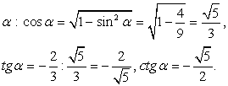В четвертой четверти находятся арктангенсы отрицательных чисел, поэтому можно утверждать, что http://free.megacampus.ru/xbookM0001/files/f-teor-09-126.gif.Но http://free.megacampus.ru/xbookM0001/files/f-teor-09-127.gif, так как арккосинусы положительных чисел принадлежат первой четверти. В силу четности косинуса*cos (-α) = cos α*, при этом http://free.megacampus.ru/xbookM0001/files/f-teor-09-128.gif, то есть http://free.megacampus.ru/xbookM0001/files/f-teor-09-129.gif, тогда http://free.megacampus.ru/xbookM0001/files/f-teor-09-130.gif.Арккотангенсы отрицательных чисел расположены во второй четверти. Например, http://free.megacampus.ru/xbookM0001/files/f-teor-09-131.gif, следовательно, http://free.megacampus.ru/xbookM0001/files/f-teor-09-132.gif. Таким образом, угол *α* выражен через все обратные функции. Ответ: http://free.megacampus.ru/xbookM0001/files/f-teor-09-133.gif

*Пример 10.Найти arcsin (sin 12).*РешениеПо условию задачи требуется найти угол, синус которого равен синусу угла в 12 радиан и который принадлежит промежутку http://free.megacampus.ru/xbookM0001/files/f-teor-09-134.gif. Заметим, что http://free.megacampus.ru/xbookM0001/files/f-teor-09-135.gif, поэтому http://free.megacampus.ru/xbookM0001/files/f-teor-09-136.gif.Поскольку http://free.megacampus.ru/xbookM0001/files/f-teor-09-137.gif, угол *12º - 4π* является искомым углом: его синус равен *sin 12*, и он находится в области возможных значений арксинуса.

Ответ: *arcsin (sin12) = 12º - 4π*.

Задания для самостоятельного решения (см. Приложения)

Критерии оценивания работы:

«5» - верно решено 5 заданий, «4» - верно решено 4 задания, «3» верно решено – 3 задания, «2» - верно решено 2 и менее заданий.

|  |  |
| --- | --- |
| Практическая работа №8 по теме  «Применение формул сложения »  вариант 1.  1) Представив 105 $° как сумму 60°+45°, вычислите \sin{105}°$.  2) Вычислите:  а) $\sin{74°}\cos{16°}+\sin{16°}\cos{74°}$ б) $\cos{23°}\cos{22°}- \sin{23°}\sin{22°}$ в) $\frac{tq 25°+tq 20°}{1-tq 25°tq 20°}$ 3) Используя формулы сложения , преобразуйте выражения:  а) б)  4) Зная, что , вычислите  5) Известно, что , . Найдите | Практическая работа №8 по теме  «Применение формул сложения »  вариант 2.  1) Представив 105.  2) Вычислите:  а) $\sin{89°}\cos{1°}+\sin{1°}\cos{89°}$ б) $\cos{178°}\cos{2°}- \sin{178°}\sin{2°}$ в) $\frac{tq 9°+tq 51°}{1-tq 9°tq 51°}$ 3) Используя формулы сложения $\sin\left(α-β\right)=\sin{α}\cos{β-}\sin{β}\cos{α и }\cos{(α+β)}=\cos{α}\cos{β}- \sin{α}\sin{β}$, преобразуйте выражения:  а) $sin({α-30°})$ б) $\cos{(60°-α)}$ 4) Зная, что $\sin{α=\frac{3}{5}, \frac{π}{2}<α<\frac{3π}{2}}$, вычислите $\sin\left(\frac{π}{2}+α\right)$ 5) Известно, что $\cos{α=\frac{3}{5}}$, $0<α<\frac{π}{2}$. Найдите $tq\left(α-\frac{π}{3}\right)$ |
| Практическая работа №8 по теме  «Применение формул сложения »  вариант 1.  1) Представив 105 $° как сумму 60°+45°, вычислите \sin{105}°$.  2) Вычислите:  а) $\sin{74°}\cos{16°}+\sin{16°}\cos{74°}$ б) $\cos{23°}\cos{22°}- \sin{23°}\sin{22°}$ в) $\frac{tq 25°+tq 20°}{1-tq 25°tq 20°}$ 3) Используя формулы сложения , преобразуйте выражения:  а) б)  4) Зная, что , вычислите  5) Известно, что , . Найдите | Практическая работа №8 по теме  «Применение формул сложения »  вариант 2.  1) Представив 105.  2) Вычислите:  а) $\sin{89°}\cos{1°}+\sin{1°}\cos{89°}$ б) $\cos{178°}\cos{2°}- \sin{178°}\sin{2°}$ в) $\frac{tq 9°+tq 51°}{1-tq 9°tq 51°}$ 3) Используя формулы сложения $\sin\left(α-β\right)=\sin{α}\cos{β-}\sin{β}\cos{α и }\cos{(α+β)}=\cos{α}\cos{β}- \sin{α}\sin{β}$, преобразуйте выражения:  а) $sin({α-30°})$ б) $\cos{(60°-α)}$ 4) Зная, что $\sin{α=\frac{3}{5}, \frac{π}{2}<α<\frac{3π}{2}}$, вычислите $\sin\left(\frac{π}{2}+α\right)$ 5) Известно, что $\cos{α=\frac{3}{5}}$, $0<α<\frac{π}{2}$. Найдите $tq\left(α-\frac{π}{3}\right)$ |

Критерии оценивания работы:

«5» - верно решено 5 заданий, «4» - верно решено 4 задания, «3» верно решено – 3 задания, «2» - верно решено 2 и менее заданий